# Софтуниада 2023

### Задача 4. Завърти матрицата

Дадена е квадратна матрица (N x N) от цели числа с **N** на брой редове и колони. Матрицата ще се въвежда от конзолата. Вашата задача е да завъртите матрицата на 90o по часовниковата стрелка.

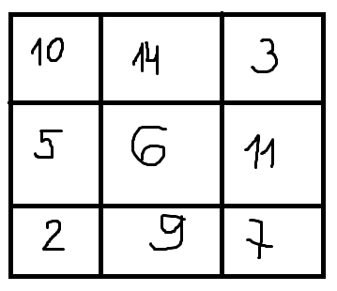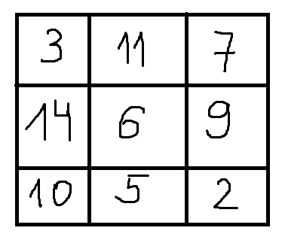

### Вход

От конзолата ще се въведат:

* на първия ред – **брой редове и колони на матрицата** – цяло число в интервала [1…100]
* на следващите редове – **елементите на матрицата, разделени с интервал** – цели числа в интервала [1...1000]

### Изход

**Отпечатайте матрицата след завъртането на 90o по часовниковата стрелка.**

### Примерен вход и изход

|  |  |
| --- | --- |
| **Вход** | **Изход** |
| 3  3 11 7  14 6 9  10 5 2 | 10 14 3  5 6 11  2 9 7 |
| 4  1 2 3 4  5 6 7 8  9 10 11 12  13 14 15 16 | 13 9 5 1  14 10 6 2  15 11 7 3  16 12 8 4 |
| 5  1 3 4 5 6  7 9 2 12 45  98 56 34 23 65  34 54 99 86 43  12 23 45 67 89 | 12 34 98 7 1  23 54 56 9 3  45 99 34 2 4  67 86 23 12 5  89 43 65 45 6 |